Chapitre S3  Activités 1 | Caractère d’une solution :  quoi ? comment ? à quoi ça peut servir ? | Page 1/6

Objectifs : _ reconnaître le caractère acide, basique ou neutre d’une solution.

I/ Le pH et les cheveux
Lire le document ci-dessous :
Source : http://revlon-paris-coloration-noir-rouge-cheveux-conseil-couleur.macouleurchezmoncoiffeur.com/download/ph_et_ses_effets_sur_les_cheveux.pdf

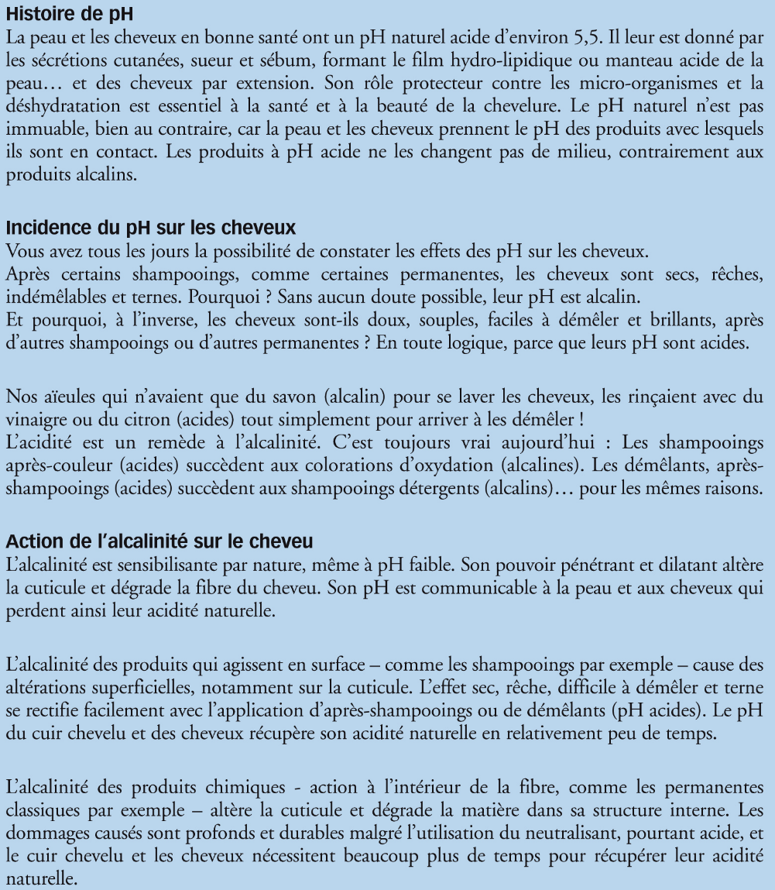
Chapitre S3  Activités 1 | Caractère d’une solution :  quoi ? comment ? à quoi ça peut servir ? | Page 2/6

S’APPROPRIER : Répondre aux questions dont les réponses sont dans le texte précédent :

1. Quelle notion, en deux lettres, est abordée tout au long de ce document ? ……………………..
2. Citer les deux qualificatifs du pH utilisés dans ce texte.
……………………..…………………….. et ……………………..……………………..
3. Quelle est l’influence d’un pH alcalin sur le cheveu ?
……………………..……………………..……………………..……………………..………….…………………………………………..……………………..
……………………..……………………..……………………..……………………..………….…………………………………………..……………………..
4. Quelle est l’influence d’un pH acide sur le cheveu ?
……………………..……………………..……………………..……………………..………….…………………………………………..……………………..
……………………..……………………..……………………..……………………..………….…………………………………………..……………………..
5. Quelle est la valeur moyenne du pH d’un cheveu en bonne santé ? ……………………..
6. D’après ce texte, quelle(s) méthode(s) utilisait-on autrefois pour démêler des cheveux ?
……………………..……………………..……………………..……………………..………….…………………………………………..……………………..
……………………..……………………..……………………..……………………..………….…………………………………………..……………………..

II/ Comment déterminer le caractère d’une solution avec les indicateurs colorés ?

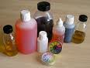
Les indicateurs colorés sont des liquides qui changent de couleur en fonction du caractère du milieu dans lesquels on les met.
Les plus connus sont : l’hélianthine, le bleu de bromothymol et la phénolphtaléine.

Réaliser l’expérience décrite ci-dessous et répondre aux questions posées.
Matériel : 3 béchers, 3 tubes à essais, 1 agitateur
Produits : produit ménager, vinaigre, eau distillée, et autres…
REALISER | _ Préparer la solution A : Verser environ 5mL de vinaigre dans un bécher puis environ 25mL d’eau distillée. Mélanger délicatement avec un agitateur en verre.  Ecrire « bécher A » sur un bout de papier et le placer sous le bécher A.  _ Préparer la solution B : verser environ 30mL d’eau distillée dans un autre bécher. Repérer le bécher B par un papier placé dessous.  _ Préparer la solution C : dans un bécher verser 5 mL de produit détergent et 25mL d’eau distillée. Mélanger avec un agitateur en verre.  Repérer le bécher C.

Chapitre S3  Activités 1 | Caractère d’une solution :  quoi ? comment ? à quoi ça peut servir ? | Page 3/6

Réaliser /  Communiquer | _ Verser environ 2 mL de la solution A dans le premier tube (environ 2 cm de hauteur), puis 2mL de solution B dans le 2ème tube,…  _ Dans chacun des trois tubes, verser 4 à 5 gouttes d’hélianthine  _ Qu’observez-vous ?  ……………………………………………………………………….….…  ………………………………………………………………………..……  (Colorier les tubes)
Réaliser /  Communiquer | _ Vider les 3 tubes à essai dans le bidon poubelle.  _ Rincez-les à l’eau du robinet.  _ Reverser : 2 mL de la solution A dans le 1er tube, B dans le 2ème …  _ Dans chacun des tubes, verser 4 à 5 gouttes de bleu de bromothymol  _ Qu’observez-vous ?  ……………………………………………………………………….….…  ……………………………………………………………………….….…  (Colorier les tubes)
Réaliser /  Communiquer | _ Vider et rincer les 3 tubes à essai.  _ Verser environ 2 mL de chaque solution dans chaque tube.  _ Dans chacun des tubes, verser 4 à 5 gouttes de phénolphtaléine.  _ Qu’observez-vous ?  ……………………………………………………………………….….…  ……………………………………………………………………….….…  (Colorier les tubes)

Voici les couleurs des 3 indicateurs colorés utilisés en fonction des caractères des solutions étudiées :
Solution | Acide | Neutre | Basique (alcalin)
Hélianthine | Rose-rouge (très acide) | Jaune orangé | Jaune
Bleu de bromothymol | Jaune | Vert | Bleu
Phénolphtaléine | Incolore | Incolore | Rose

Analyser/  Communiquer | D’après ce document, en déduire le caractère des solutions étudiées.  Solution Vinaigre Eau distillée Produit détergent  Caractère
Chapitre S3  Activités 1 | Caractère d’une solution :  quoi ? comment ? à quoi ça peut servir ? | Page 4/6

III/ Comment déterminer le caractère d’une solution avec un pH-mètre ou du papier pH ?

Consignes d’utilisation générales :
Pour utiliser le : papier pH  (potentiel hydrogène) | 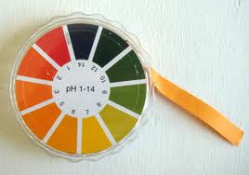 | Pour utiliser le :  pH-mètre | 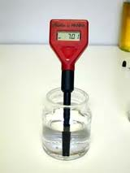
_ Verser environ 10 mL de la solution étudiée dans un bécher.  _ Placer l’agitateur en verre dans la solution.  _ Déposer une goutte de la solution sur un morceau de papier pH  _ Repérer sur le nuancier la couleur obtenue avec le papier pH et noter la valeur du pH de la solution |  | _ Verser environ 10 mL de la solution étudiée dans un bécher.  _ Enlever le bouchon du pH-mètre et rincer l’embout à l’eau du robinet.  _ Placer le pH-mètre dans la solution.  _ Lire la valeur du pH et noter cette valeur.  _ Rincer l’embout du pH-mètre et tamponner délicatement avec un papier absorbant.

REALISER :
Mesurer le pH des 3 solutions A, B et C à l’aide du papier pH et du pH-mètre. Puis le pH de deux autres produits de votre choix, parmi les produits professionnels ou quotidiens.

Produits |  | Vinaigre  (A) | Eau distillée (B) | Produit détergent (C)
Au papier pH | Couleur du papier pH
 | Valeur du pH
Au pH-mètre

Voici une échelle des pH associée aux caractères des solutions :
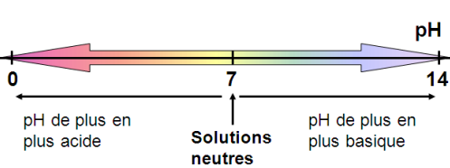

Chapitre S3  Activités 1 | Caractère d’une solution :  quoi ? comment ? à quoi ça peut servir ? | Page 5/6

ANALYSER/ S’APPROPRIER :
En déduire le caractère des solutions déterminé à partir des valeurs de pH :
Produits | Vinaigre  (A) | Eau distillée (B) | Produit détergent (C)
Caractère

VALIDER :
Retrouvez-vous les caractères relevés à l’aide des indicateurs colorés pour les solutions A, B et C ?
……………………..……………………..……………………..……………………..………….…………………………………………..……………………..
……………………..……………………..……………………..……………………..………….…………………………………………..……………………..
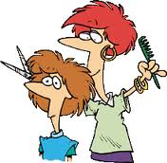
ANALYSER : Pour quelles valeurs de pH, les produits de coiffure sont-ils bénéfiques pour les cheveux ?
……………………..……………………..……………………..……………………..………….…………………………..……………………..

IV/ L’essentiel

On appelle caractère d’un solution si une solution est : ……………………………………………………………..
……………………………………………………………..……………………………………………………………..…………………………………………

Il existe trois méthodes expérimentales pour déterminer le caractère d’une solution :
……………………………… | 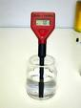  ……………………………… | ………………………………

Ces trois méthodes dépendent de la grandeur pH.
Unité : ………………………………………………….

Le pH est un nombre compris entre ….. et …..
Si 1 < pH < 7 : le caractère est .………………………..…..…………
Si pH = 7 : le caractère est .………………………..…..…………
Si 7 < pH < 14 : le caractère est .………………………..…..…………

A vous de refaire une échelle de pH.

Chapitre S3  Activités 1 | Caractère d’une solution :  quoi ? comment ? à quoi ça peut servir ? | Page 6/6

AUTO_EVALUATION : ENTRAINEMENT CCF

NOM/ PRÉNOM : ………………………………………………………………………

N° de question |  | S’APPROPRIER | ANALYSER/ RAISONNER | REALISER | VALIDER | COMMUNIQUER
I | 1 | ………. / 0,5
 | 2 | ………. / 0,5 ×2
 | 3 | ………. / 0,5 |  |  |  | ………. / 0,5
 | 4 | ………. / 0,5 |  |  |  | ………. / 0,5
 | 5 | ………. / 0,5
 | 6 | ………. / 0,5 |  |  |  | ………. / 0,5
II | E1 |  |  | ………. / 1 |  | ………. / 0,5
 | E2 |  |  | ………. / 1 |  | ………. / 0,5
 | E3 |  |  | ………. / 1 |  | ………. / 0,5
II |  |  | ………. / 0,5×3
III |  |  |  | ………. / 1,5×3  +0,5(1pdt)
III |  |  | ………. / 0,5×3  +0,5(1pdt)
III |  |  |  |  | ………. / 1
III |  |  | ………. / 1
TOTAL |  | …………… /3,5 | …………… /4,5 | …………… /8 | …………… /1 | …………… /3
TOTAL : ……….. / 20

